TECHNIKUM INFORMATYCZNE
ZESPÓŁ SZKÓŁ ZAWODOWYCH I PLACÓWEK W KROŚCIENKU NAD DUNAJCEM

Przedmiot: Programowanie aplikacji internetowych
Temat:
dziennik elektroniczny
Autorzy: Kamil Kubik
Krótki wstęp z opisem aplikacji
Aplikacja to będzie typowy dziennik elektroniczny z przystępną oprawą graficzną
będzie obsługiwał różne roździelczości logowanie wpisywanie ocen prosty dziennik elektroniczny
będzie wspierał zarówno uczniów jak i nauczycieli to będzie nażędzie dla każdej szkoły prosty i funkcjonalny napisany będzie w MySQL PHP JS Html CSS postawiony będzie na apachu przez nażędzie Xampp.

Wymagania funkcjonalne i niefunkcjonalne
funkcjonalne
-obsługa bazy danych
-optymalizacja
- logowanie
-obsługa baz danych przez przeglądarke
-zmiana wyglądy strony wraz z zmianą roli urzytkownika
-obsługa ról
* uczeń/rodzic
przeglądanie ocen
przeglądanie frekfęcji
przeglądanie uwag/wpisywanie uwag nauczycielą
przeglądanie planu lekcji
* nauczyciel
przeglądanie/wpisywanie ocen uczniów
wpisywanie frekfęcji
przeglądanie uwag/wpisywanie uwag uczniów
przeglądanie planu lekcji
wprowadzanie uczniów do danej klasy
* dyrekcja
przeglądanie/wpisywanie ocen uczniów
wpisywanie frekfęcji
przeglądanie uwag/wpisywanie uwag
przeglądanie / wprowadzanie/modyfikacja planu lekcji
wprowadzanie uczniów do danej klasy
przypisywanie nauczycieli
*administrator
wszystko co inne klasy + dodawanie usuwanie placówek

niefunkcjonalne
-pełne skalowanie strony
-przystępna oprawa graficzna
- optymalizacja szaty graficznej
-proste animacje na stronie
-kolory dostosowane do przeznaczenia strony
-zastosowanie nowoczesnych sposobów rozmieszczenia strony
data base
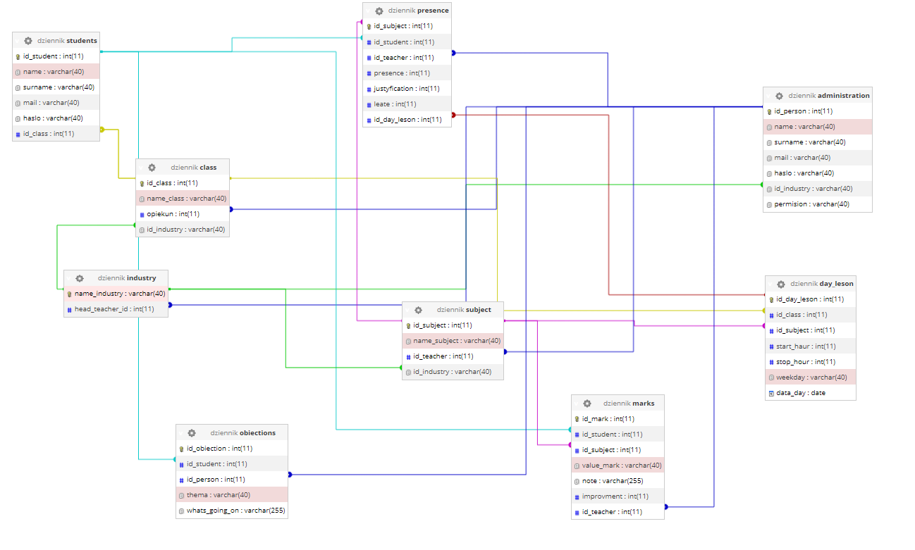
wygląd strony

wybór logowania

logowania
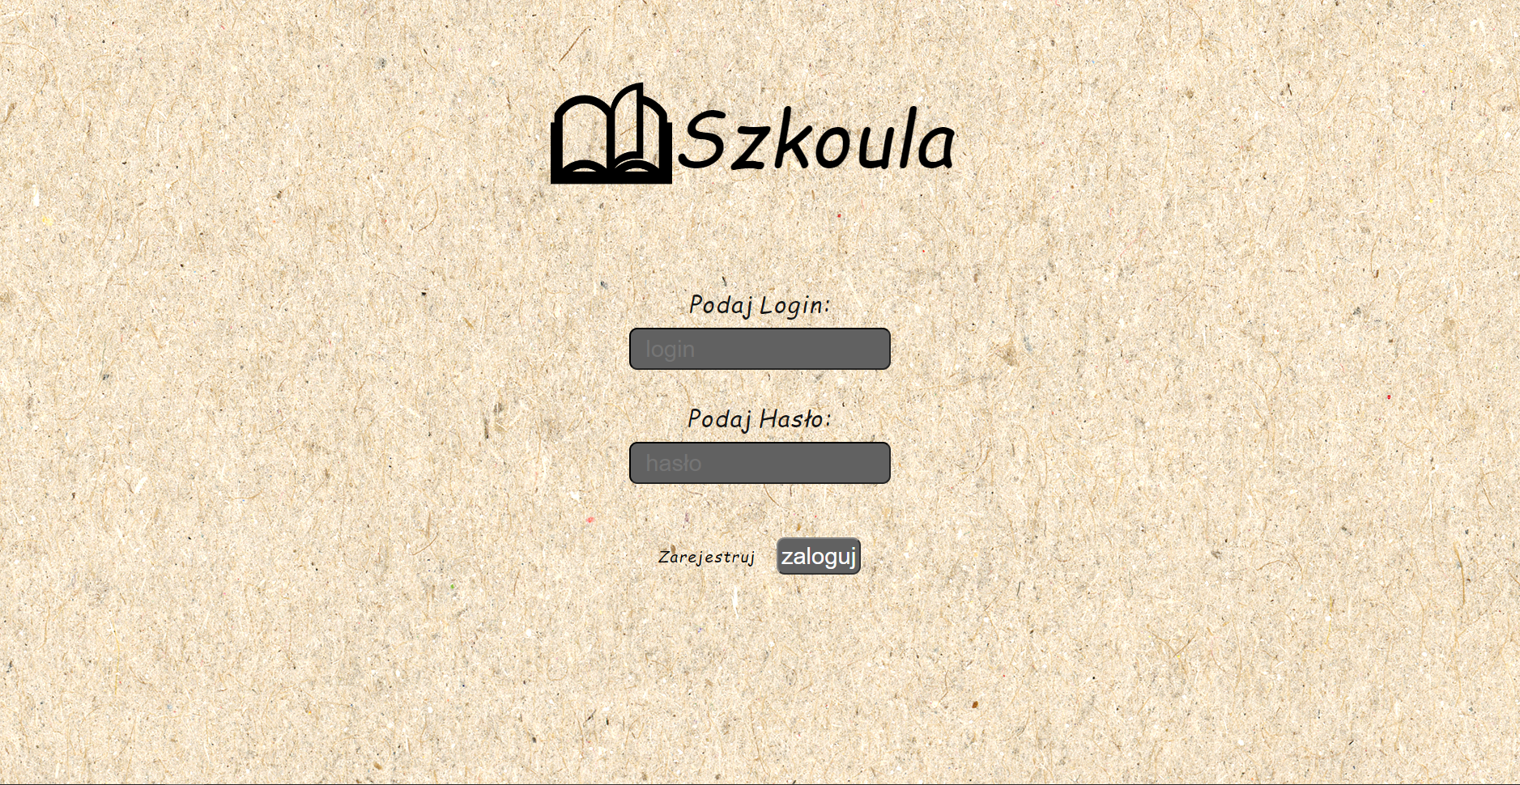

rejestracja
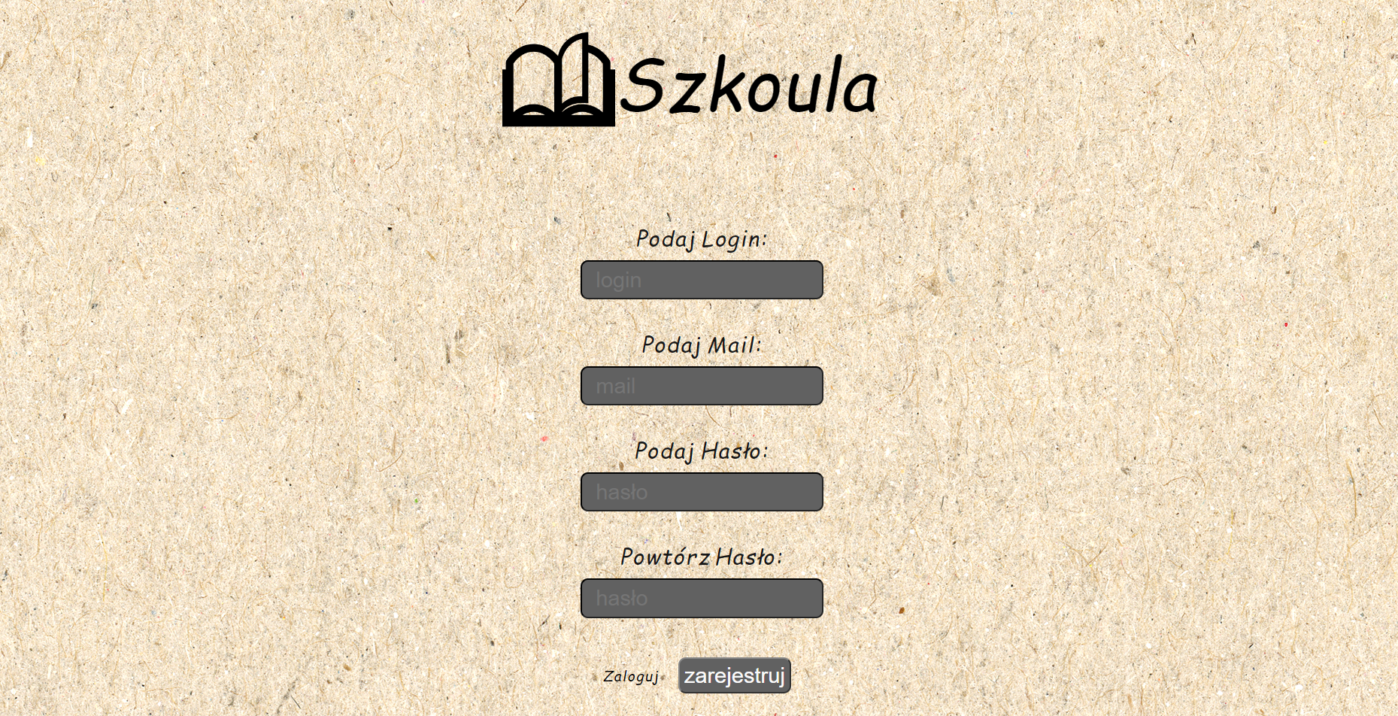
główna strona
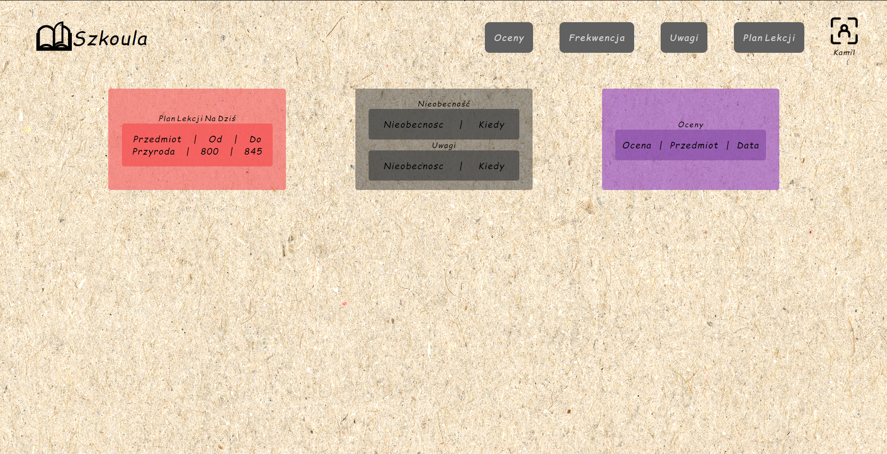

wylogowywanie aktualizacja zmiana hasła użytkownika
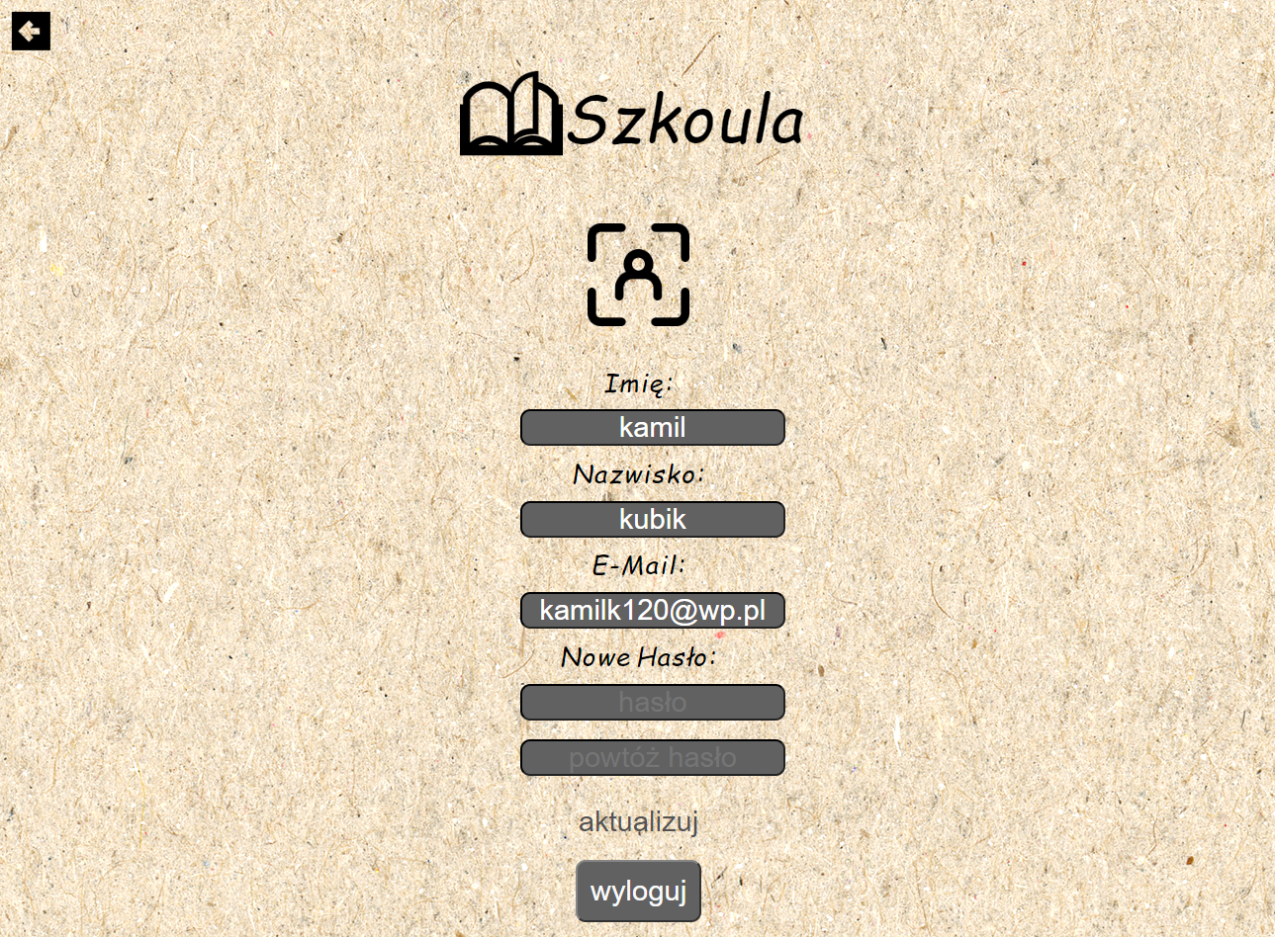

Urzytkownik
oceny
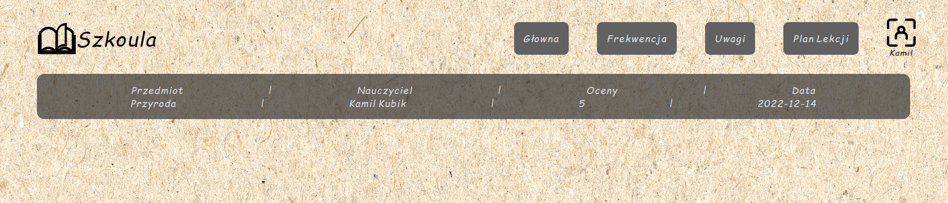
frekfencja

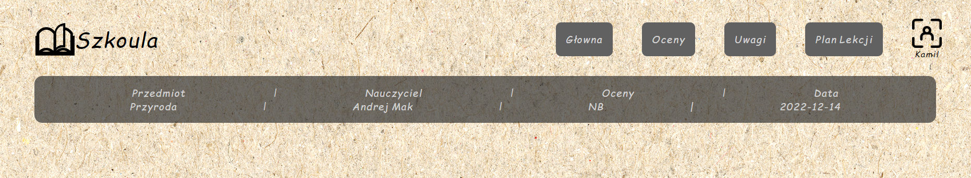

uwagi

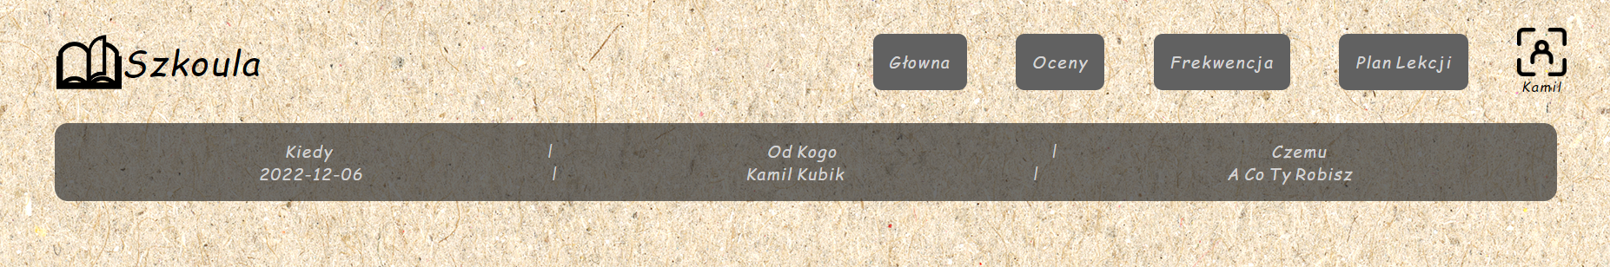
plan lekcji

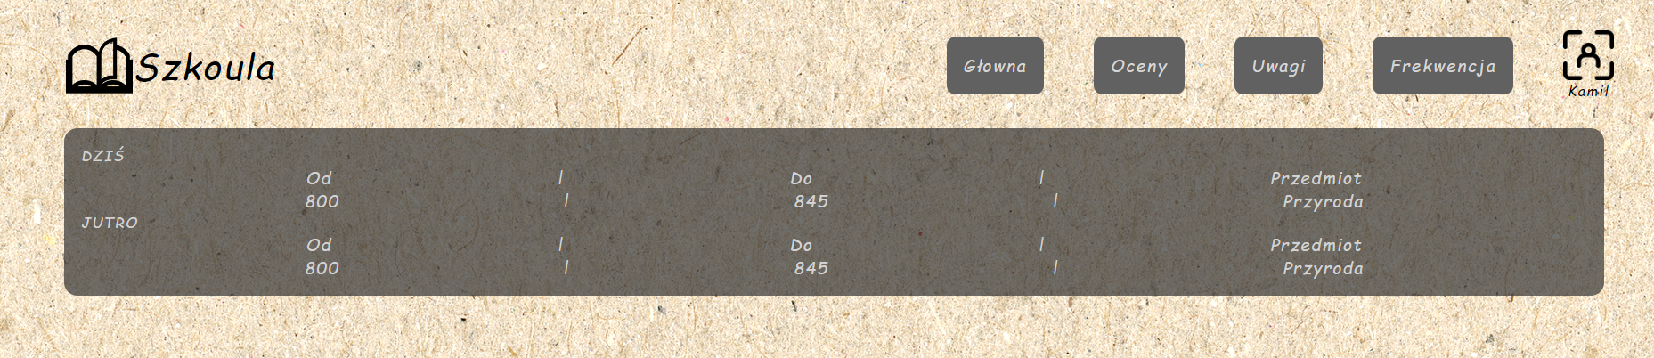

Administrator
modyfikacja użytkowników

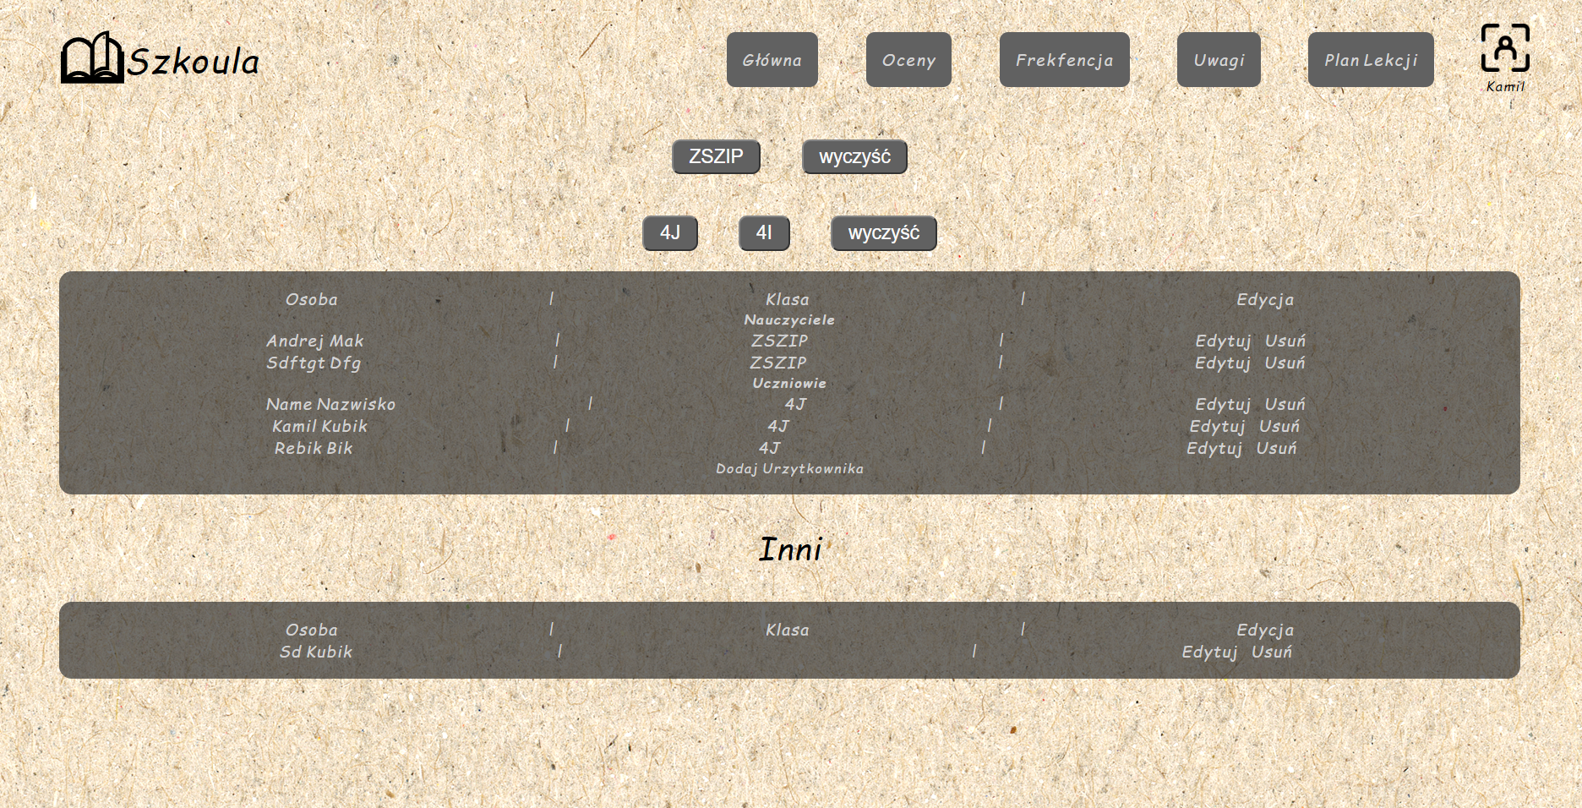
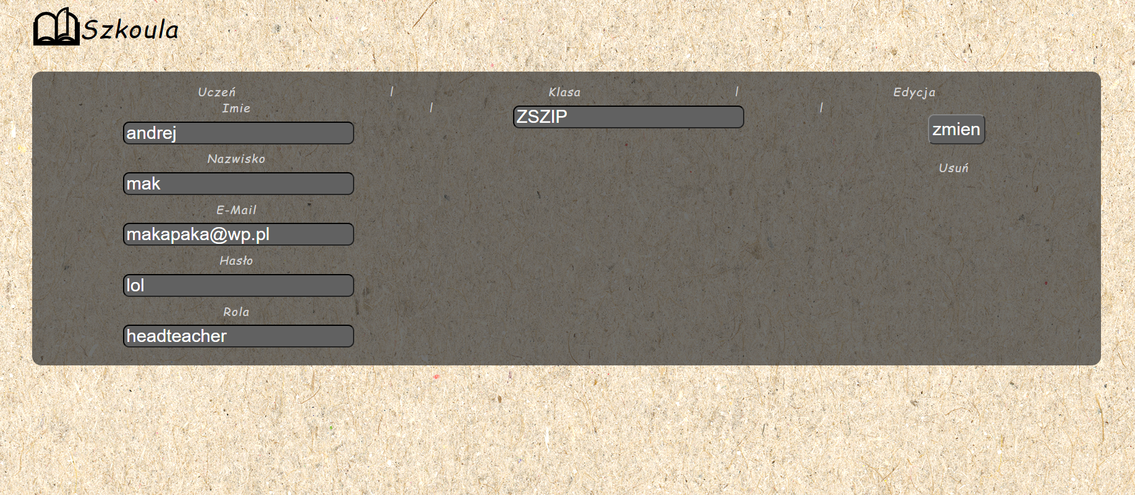

lekko zmieniona strona główna dla admina i nauczycieli a takrze dyrektora
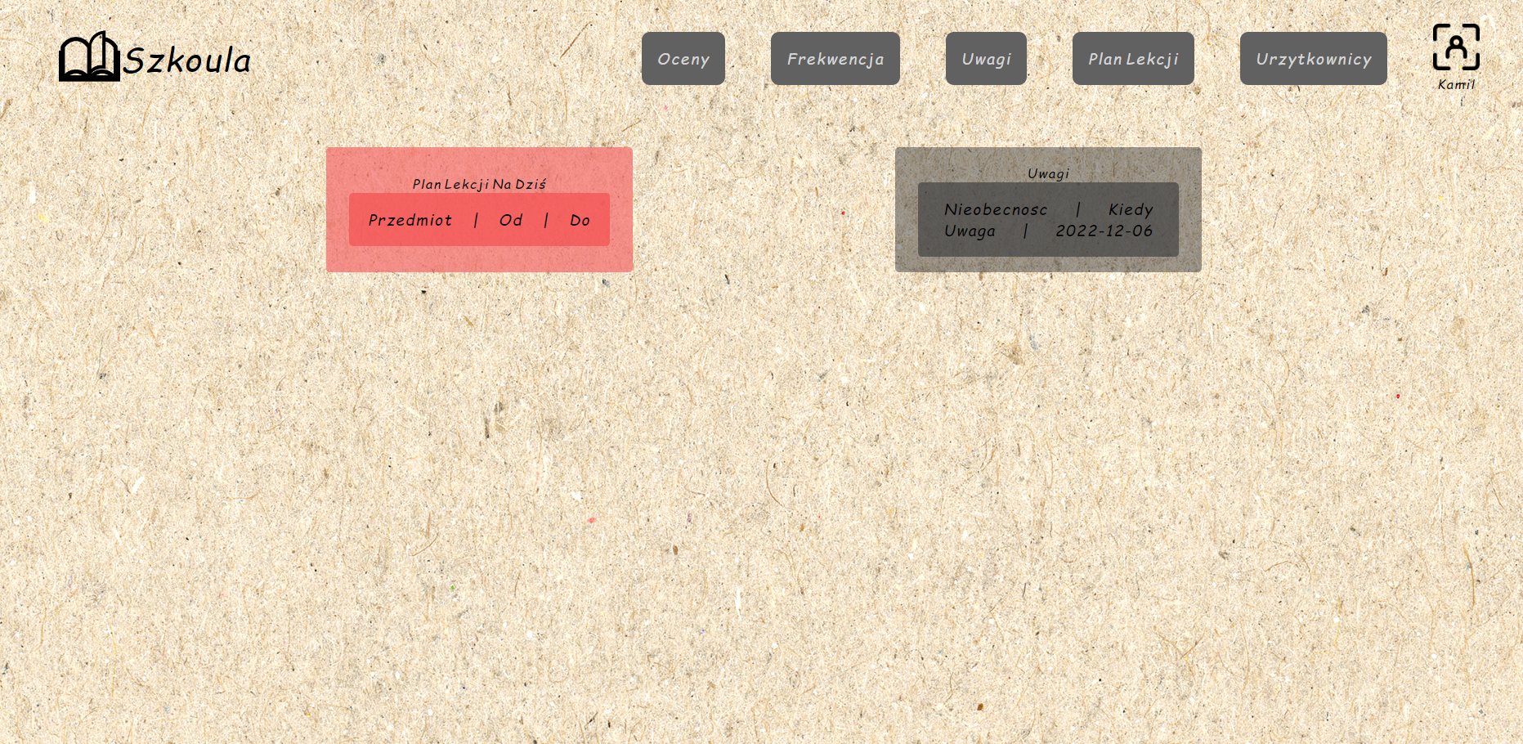
Podsumowanie:
praca liczy około 2286 linii używanego kodu + pliki z kodem niewykorzystanym
zajęła powyżej 200h do skończenia brakuje około 40h do stanu perfekcyjnego z testami 60h
Udało się wykonać większość z zakładanej funkcjonalności dalsze prace nad aplikacją polegałyby na dostosowaniu istniejącego kodu i funkcji do pozostałej funkcjonalności.
-Wykonałem działające logowanie rejestracje z bardzo restrykcyjną walidacją wprowadzanych danych
-Wykonałem strony zmieniające swoją zawartość bez ciągłego odświeżania
-Wykonałem zmianę danych użytkownika gdyby źle zostały podane przy rejestracji
-Wykonałem podział na role i zmianę zawartości strony zależnie od uprawnień
- Wykonałem administrowanie użytkownikami przez admina
-Nie udało się wykonać wszystkich podstron do wprowadzania danych do bazy danych dla użytkowników wyższych uprawnieniami
Uważam że dałem z siebie 100% przy realizacji tego projektu i sądzę że w pojedynkę jest to za duże przedsięwzięcie. Jeżeli miałbym do dyspozycji jeszcze jedną osobę praca byłaby skończona po 200h.
Uczestnicząc w zajęciach szkolnych robiąc przy tym poboczne projekty nie jest się w stanie wykonać tak dużego projektu
Twierdzę, że wybierając temat skazałem się na porażkę, gdyż nie jest on dla jednej osoby. Jednakże jestem zadowolony z pracy, którą wykonałem, mimo iż jej nie skończyłem. Zrobiłem kawał dobrej roboty, zastosowałem ogrom nowych dla mnie komend/bibliotek/technologi doszkalając się w nich. Mam nadzieję na uznanie mojej pracy w należytym stopniu, ponieważ poświeciłem na nią masę czasu, który mógłbym przeznaczyć na inne sprawy.
Źródła:
- moja głowa
- strona https://www.w3schools.com (głównie stąd czerpałem wiedzę)
- oraz inne fora społeczności programistów

